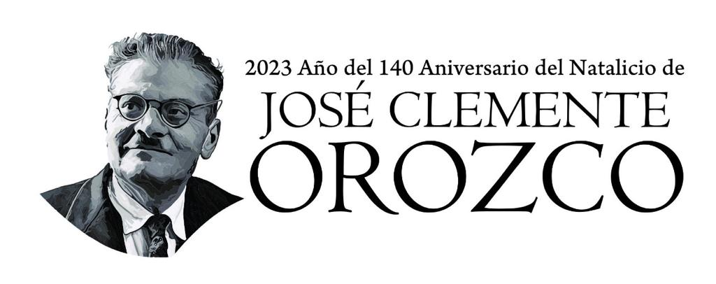

ORDEN DEL DÍA

30a. Sesión Ordinaria

Comité de Adquisiciones Gubernamentales, Contratación de Servicios, Arrendamientos y Enajenaciones para el Municipio de Zapotlán el Grande.

Lunes 27 de febrero de 2023 11:00 am

**ORDEN DEL DIA**

1. Lista de asistencia.
2. Declaración de quorum para sesionar.
3. Lectura y aprobación del orden del día.

1. Solicitud para declarar desierta la licitación GMZGDP-05/2023 “ADQUISICIÓN DE SEMAFOROS DE LUCES LED PARA EL MUNICIPIO DE ZAPOTLÁN EL GRANDE, JALISCO”.
2. Resolución y Fallo de la 2da convocatoria de la licitación GMZGDP-01/2023 “ADQUISICIÓN DE ARTÍCULOS DE PAPELERÍA PARA EL GOBIERNO MUNICIPAL DE ZAPOTLÁN EL GRANDE, JALISCO.”

(fallo programado para el día 23 de febrero de 2023, diferida para el día 27 de febrero de 2023, de acuerdo a lo establecido en el artículo 65 numeral 1 fracción III de la LEY DE COMPRAS GUBERNAMENTALES, ENAJENACIONES Y CONTRATACIÓN DE SERVICIOS DEL ESTADO DE JALISCO Y SUS MUNICIPIOS

*Artículo 65.*

*Se levantará acta que servirá de constancia de la celebración del acto de presentación y apertura de las proposiciones, en la que se harán constar el importe de cada una de ellas; se señalará lugar, fecha y hora en que se dará a conocer el fallo de la licitación, fecha que deberá quedar comprendida dentro de los veinte días naturales siguientes a la establecida para este acto y podrá diferirse, siempre que el nuevo plazo fijado no exceda de veinte días naturales contados a partir del plazo establecido originalmente*

1. Resolución y Fallo de la 2da convocatoria de la licitación GMZGDP-02/2023 “ADQUISICIÓN DE MATERIAL DE LIMPIEZA PARA EL GOBIERNO MUNICIPAL DE ZAPOTLÁN EL GRANDE, JALISCO.”

(fallo programado para el día 23 de febrero de 2023, diferida para el día 27 de febrero de 2023, de acuerdo a lo establecido en el artículo 65 numeral 1 fracción III de la LEY DE COMPRAS GUBERNAMENTALES, ENAJENACIONES Y CONTRATACIÓN DE SERVICIOS DEL ESTADO DE JALISCO Y SUS MUNICIPIOS

*Artículo 65.*

*Se levantará acta que servirá de constancia de la celebración del acto de presentación y apertura de las proposiciones, en la que se harán constar el importe de cada una de ellas; se señalará lugar, fecha y hora en que se dará a conocer el fallo de la licitación, fecha que deberá quedar comprendida dentro de los veinte días naturales siguientes a la establecida para este acto y podrá diferirse, siempre que el nuevo plazo fijado no exceda de veinte días naturales contados a partir del plazo establecido originalmente*

1. Adquisición de 12 equipos de cómputo para diferentes Direcciones del Ayuntamiento solicitados por la dirección de Tecnologías de la Información.
2. Análisis y aprobación de dictamenes de adjudicación Directa para la prestación de presentaciones artisticas y culturales para el festival de teatro “ERNESTO NEAVES URIBE” a celebrarse del 06 de Marzo al 12 de marzo de 2023.
3. Análisis y Visto Bueno de Dictamen de Adjudicación directa para la Adquisición de Armamento y Municiones para la comisaría de Seguridad Pública.
4. Analisis y aprobación de adqusición de pintura solicitada por la Dirección de Tránsito.
5. Asuntos varios
6. Clausura por parte del Presidente del Comité de Adquisiciones.